RDE. IES Haría
UT3. Actividad 6

Direccionamiento IP

Ejercicios

1. Imaginemos que en una red de clase C con dirección 198.13.11.0 queremos montar 5 subredes ¿Cuantos bits le tenemos que quitar a la parte de host para crearlas?

¿De cuantos bits será nuestra máscara de red?¿Cuál sería el valor de la máscara en formato decimal punteado?

¿Cuantos hosts como máximo podremos conectar a cada una de las subredes?

¿Cuáles podrían ser las direcciones de red de las 5 subredes que necesitamos?

¿Cuáles serían las direcciones de difusión de cada una de las subredes?

Si a un router de esta organización le llega la dirección IP 198.13.11.72. ¿A qué subred pertenece?

El siguiente esquema de red incluye corresponde a una organización que tiene 5 subredes y conexión con Internet.

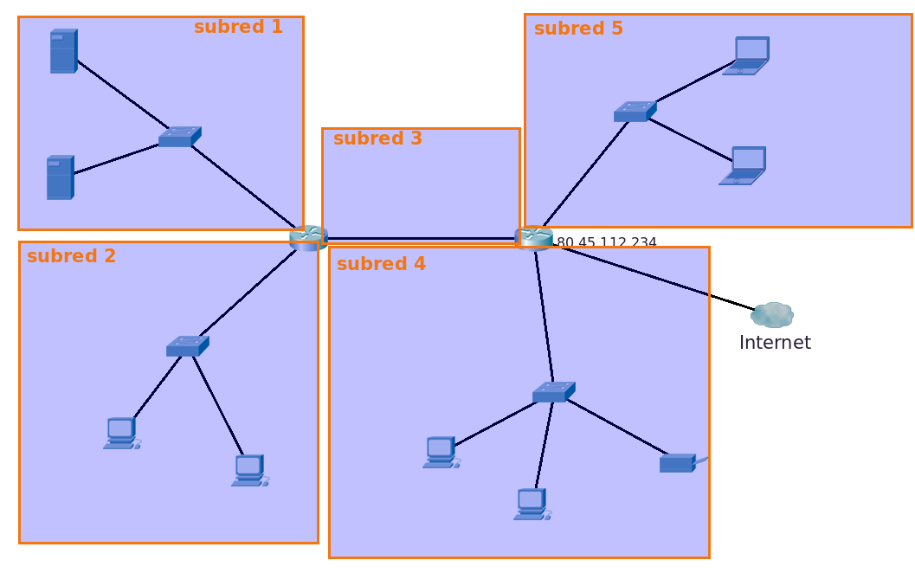

Edita el esquema e inserta la dirección IP de todas las tarjetas de red de todos los nodos del esquema a partir de las subredes definidas en los apartados anteriores.

2. ¿Cuál sería la máscara de red si necesitamos conectar 8000 equipos a una red?

